发明创造名称：
基于预计算的推理方法

实体排名通用方法：

知识库是一种存储和管理知识的工具，它可以用来支持专家系统、知识发现、知识共享等应用。知识库通常包含了一定领域或主题的相关信息和数据，以及规则、方法、概念等知识表示形式。知识库可以按照一定的结构和语义进行分类、组织和检索，从而提高知识的可理解性、可重用性和互操作性。
文本单位（或者叫知识单元、token）包括词、短语和句子。在知识库中指的是对象和范畴，即组成它们的词、短语和句子。可以是具体的token对象，比如“Cogito, ergo sum”、“Homo homini lupus”、“知识就是力量”、“NBA Finals MostV aluable Player Award”等，也可以是token范畴，比如“NBA Finals”、“Chinese actors”等。
实体是知识库中的基本元素，它们代表了现实世界中的对象、事件、状况或概念。这里的实体是token的一个子集，是token中代表现实世界的一些事物。
数据策展（Data Curation）是指将从不同来源收集的数据进行组织和集成，建立值得信任的数据资源库的活动。它包括收集、筛选、评估、保存、维护、利用等系列数据有效管理的全生命周期活动。数据策展可以由人工完成，也可以通过机器进行处理。经过数据策展的数据质量通常较高。
等价体（引用第一个专利）: 不仅包括同义词，还包括其他能够实现相同功能或效果的词语。

背景技术方案及背景：
技术领域：
本发明涉及一种基于预计算的推理方法。

现有方案：
目前有许多文本单位向量推理的方法。通过在大量文本数据上进行训练，学习了文本单位之间的语义关系，并将每个文本单位表示为高维向量。这些向量可以捕捉文本单位之间的相似性和关联性。可以使用向量加法、减法或余弦相似度等方法来计算文本单位之间的相似性、关联性或差异性。通过利用向量的语义信息和向量运算的特性，可以理解和推理文本内容。

主要缺陷：
1. 固定向量:生成的向量是固定的，这意味着对于多义词，它无法根据上下文生成不同的向量。例如，“apple“这个词在表示水果和苹果公司时应该有不同的向量表示，但无法做到这一点。
2.忽略词序:在生成向量时忽略了词序的信息，这意味着它无法处理一些需要考虑词序的任务，如语法分析、句法分析等。
3.需要大量数据:为了训练出高质量的向量，需要大量的语料数据。对于小规模的语料库，可能无法学习到足够的词汇和语义信息。
4.计算资源需求大:虽然训练过程可以通过各种优化算法进行加速，但在处理大规模语料库时，仍然需要较大的计算资源和时间。

主要目的：
基于预计算的推理方法

基本构思：
本发明提供了一种一种基于预计算（引用第二个专利）的推理方法。利用经过前期的数据策展的知识库，可以计算得到知识库中所有文本单位的语义距离。给定N个文本单位，可以预设多个参数和条件，根据预计算的语义距离，最终得到和给定文本单位相似的目标列表。

步骤：
- 给定文本单位M,N,X。
文本单位可能在数据库中不存在，可以通过等价体映射得到库中对应的名字，最后根据对应的名字进行以下步骤。

针对word2vec等方法处理不了的多义词的情况，可以利用知识图谱 获取文本单位的知识结构，来确定文本单位具体指哪个。比如文本单位 “apple”可能指“苹果”，也可能指“苹果公司”。只需获取“apple” 的所属知识结构，如果知识结构的分类列表中包含分类“公司”，那么目 标文本单位指的就是“苹果公司”；如果知识结构的分类列表中包含分类 “水果”，那么目标文本单位指的就是水果“苹果”。
也可以通过该文本单位和相应文本单位的语义距离判断。比如判断 “apple”距离公司“google”近，还是距离水果“banana”距离近。如果 距离“google”距离近，那么目标文本单位就是指“苹果公司”；反之指 水果“苹果”。

如果是多语言的，也可以经过等价体映射成数据库中的同一语言，在进行以下步骤。
- 得到M和N的语义距离d1，M和X的语义距离d2
- 给定调节距离误差范围参数e（e1,e2），用于扩大语义距离搜索范围。
调节e的大小，可以使匹配的集合大小变大或变小
- 根据d1，d2，e，得到距离X=d1+e1范围内的文本单位集合S1，距离N=d2+e2范围内的文本单位集合S2
S1是距离X最相似的集合，S2是距离N最相似的集合
- 最终的目标文本单位集合Y=S1∩S2
如果需要切换语言，可以根据等价体映射成需要的语言。
比如集合Y是英文列表，可以通过等价体映射成中文，得到中文列表Y。

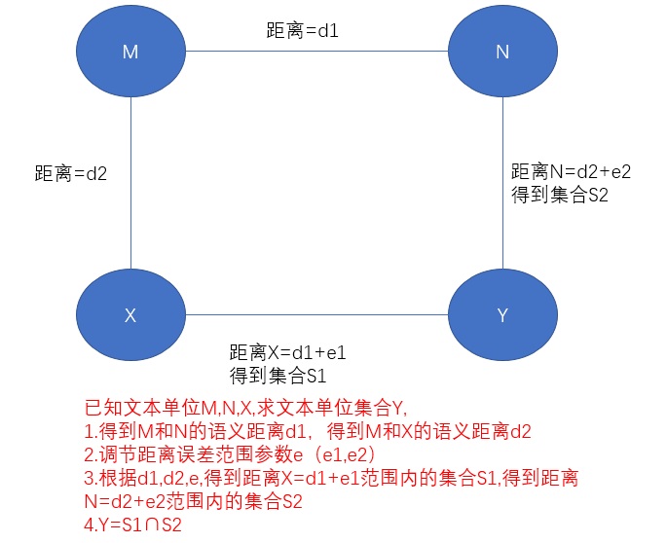

进一步的，距离N的误差参数e1和距离X的误差参数e2可以设置相同或者不相同。
进一步的，集合Y不包括M,N,X。
进一步的，以上是二维推理过程，具体的推理还可以涉及N维多维推理。
可以由多个四边形关系（几个四边形之间可以共用边，也可以不共用）得到多个Yn集合，最后的目标集合Y=Y1∩Y2…∩Yn。
或者M，N，X中均含有多个文本单位Mn,Nn,Xn，距离d1、d2当做一个平均距离，即d1=avg(Mn和Nn的距离)，d2=avg(Mn和Xn的距离)，S1=距离Xn平均距离在d1+e范围内的所有文本单位，S2=距离Nn平均距离在d2+e范围内的所有文本单位，最终的目标Y=S1∩S2

进一步的，最终得到的Y可能有很多幻觉，即会出现很多不想要的结果，这时可以进一步增加过滤条件进行过滤。
以下过滤方法可以单个过滤，也可以组合起来过滤。
- 根据知识图谱，可以得到M,N,X,Y的所属分类
- M和X的所属分类必须一样、N和Y的所属分类必须一样
- 所属分类也可以是知识结构，即具有层级或网状的分类体系。
必须满足M和X的知识结构必须有一定的交集，且N和Y也必须有一定的交集。
- 如果M和N有类似包含关系、从属关系等，X和Y也必须有这层关系。
- 可以得到M,N,X,Y的文本性质，比如字、词、短语、句子、复数、名词等。
满足M和X文本性质一致，N和Y的文本性质一致。
- 添加属性等过滤
每个文本单位都有自己的某些属性特征，可以根据知识库中的所属知识结构中获取。
比如需要查询属性为首都的文本单位，在Y集合中只需要过滤掉非首都的文本单位

具体实施例：
以下是对以上其中某种方法的实施例，并没有涵盖说明书中所有的方面。
步骤
- 给定文本单位M=“China”，N=“Beijing”，X=“Japan”
- 计算得到M和N的语义距离d1=0.396，M和X的语义距离d2=0.452
- 根据d1和d2，分别得到距离X=d1范围内的文本单位集合S1，距离N=d2范围内的文本单位集合S2
- 最终的目标列表=S1∩S2
- 此时目标列表集合可能为空，需要调节距离误差范围参数e (e1,e2)，以扩大S1和S2集合的大小，从而扩大最终的目标列表。
根据d1和d2，分别得到距离X=d1+e1范围内的文本单位集合S1，距离N=d2+e2范围内的文本单位集合S2, 调整后的目标列表=S1∩S2
目标列表包含“Tokyo”，符合预期。
- 进一步过滤
目标列表中还含有非首都文本单位“Osaka”，由于“Beijing”是“China”的首都，想要得到“Japan”的首都，只需要获取集合Y中的所有文本单位的分类属性信息，过滤掉分类属性不是首都的文本单位，最后“Osaka”就会被过滤掉，集合Y只剩下“Tokyo”。

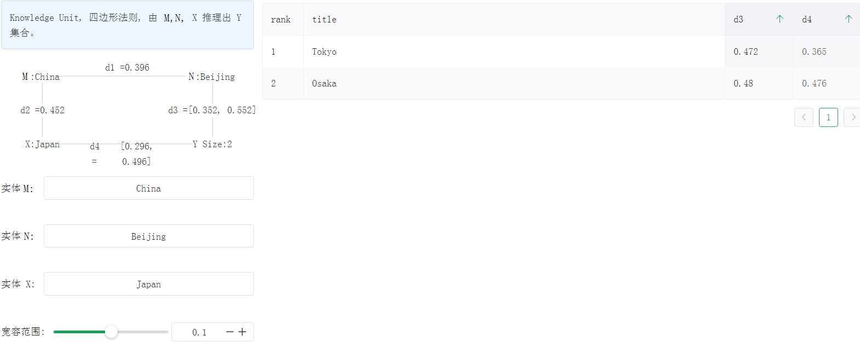

主要优点：
1.可以针对任何文本单位进行推理，不限于字、词、短语、句子。
2.没有向量化过程，信息无损，没有词序问题，计算快，准确性高。

本发明的主要保护点：

- 一种基于预计算的推理方法。
- 多维计算的方法
- 结果列表的过滤方法

